Matrice et application linéaire
Table des matières
Cours 2
Matrices et applications linéaires 2
Changements de base 3
Équivalence et similitude 3
Trace d'une matrice 5
Opérations sur les matrices et rang 5
Méthode 6
Écrire la matrice d'une application linéaire 6
Calcul du rang d'une matrice 8
Démontrer qu'une matrice est inversible 10
Déterminer la matrice d'une projection 10
AL-2 11
Donnée par une matrice 12
Changement de base 12
Rang par blocs 14

Cours

Matrices et applications linéaires
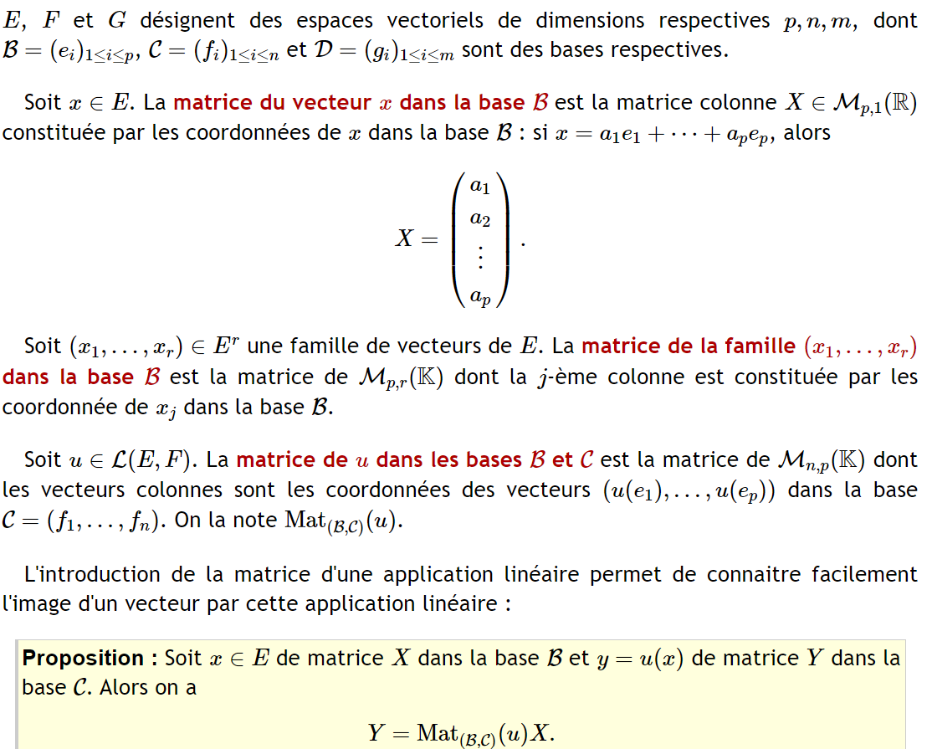

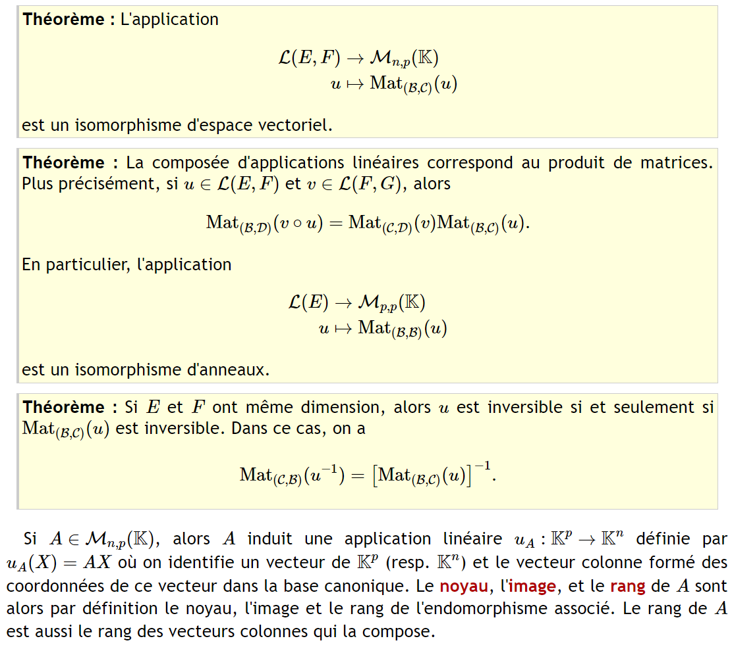



Changements de base
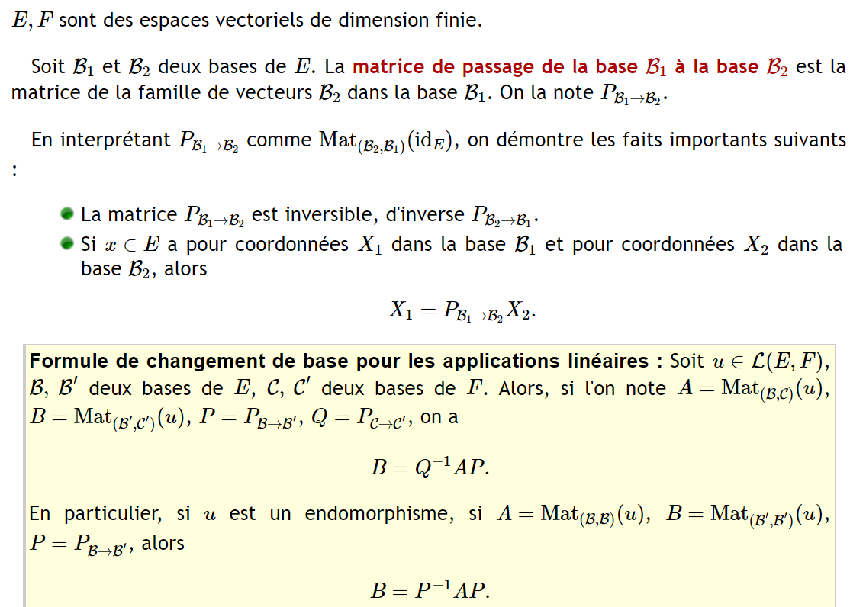

Équivalence et similitude
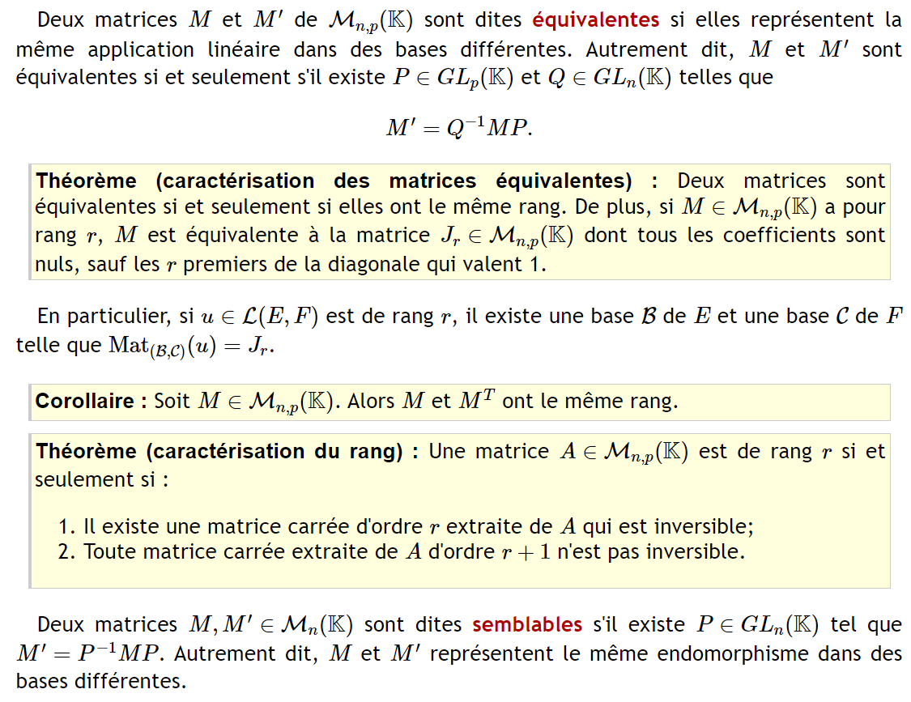


Trace d'une matrice
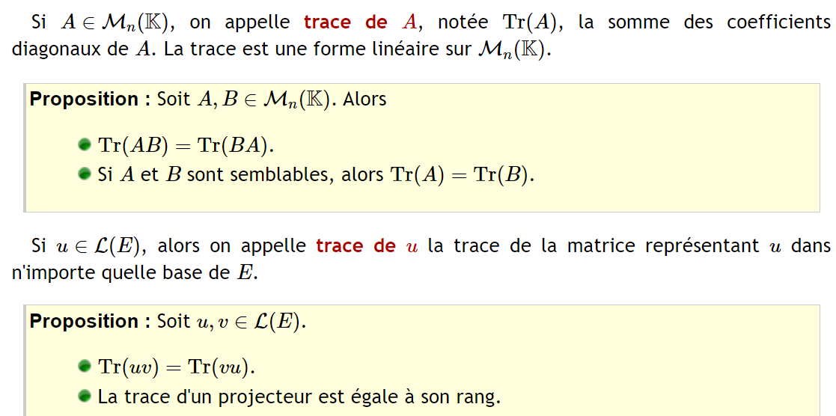

Opérations sur les matrices et rang
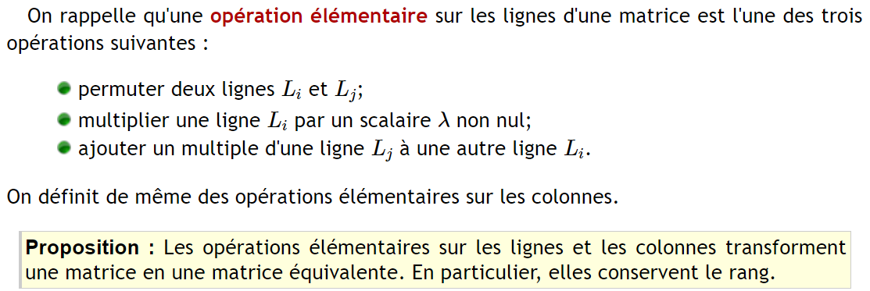

Méthode

Écrire la matrice d'une application linéaire
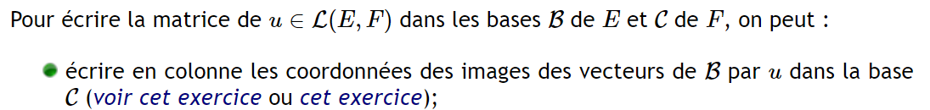
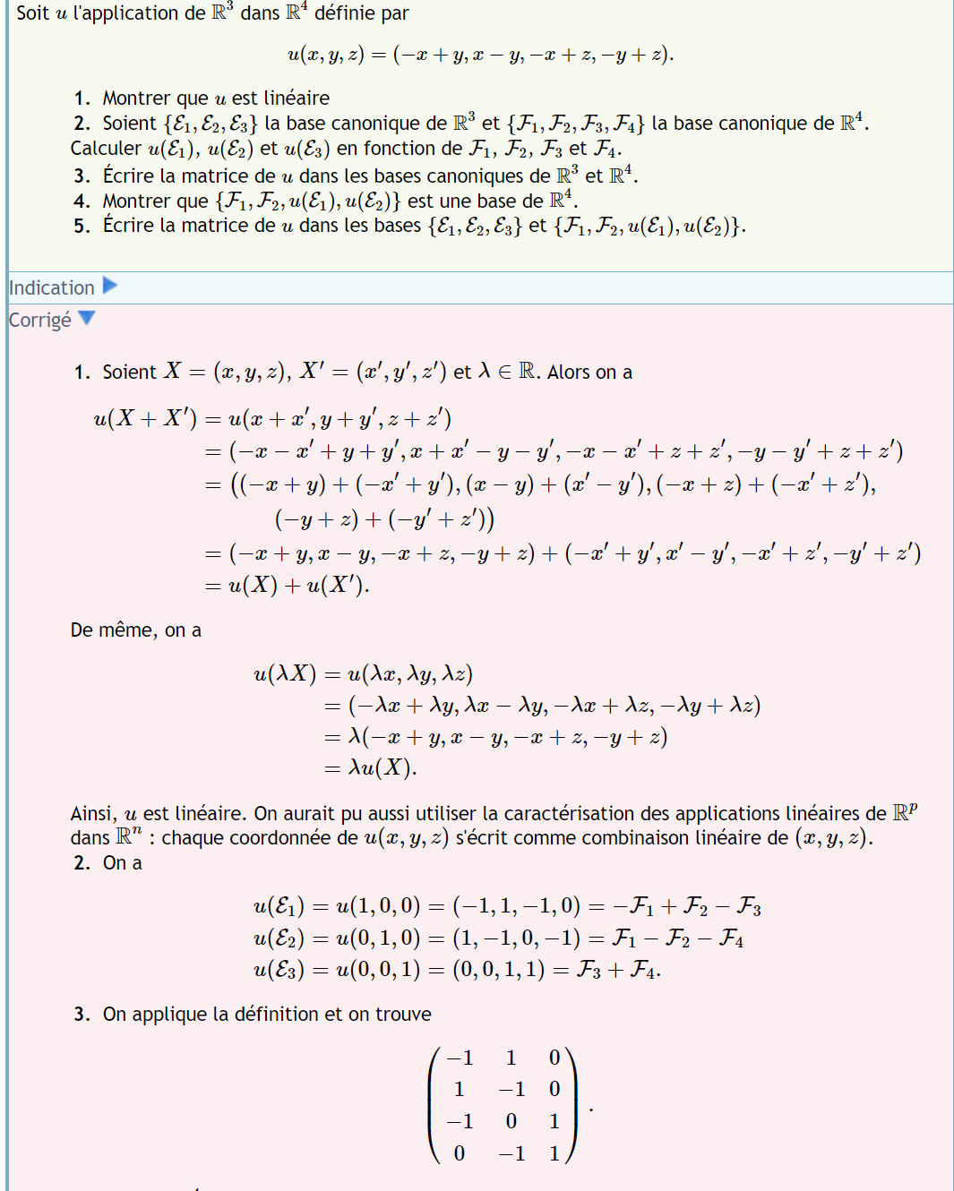
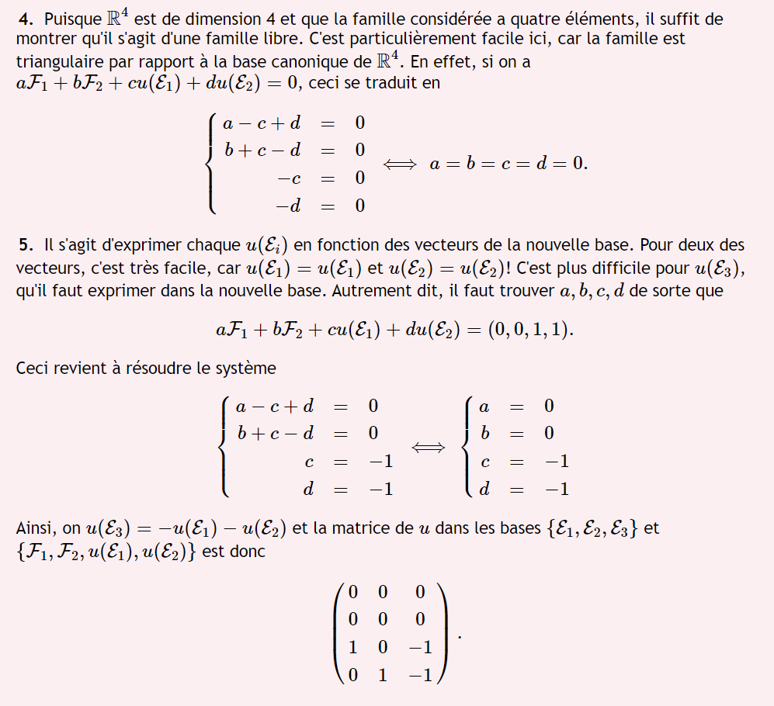
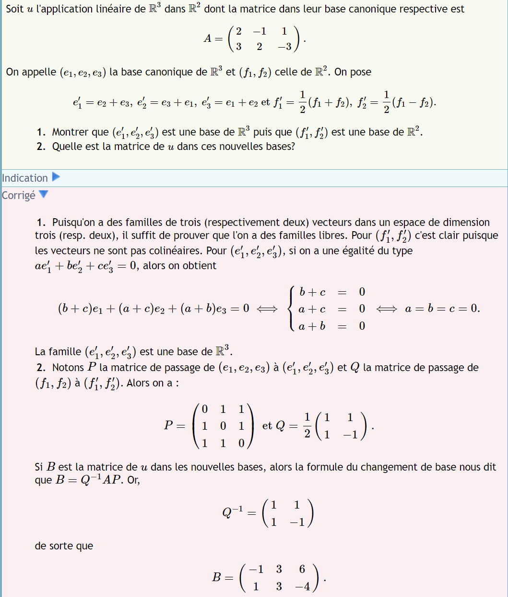


Calcul du rang d'une matrice
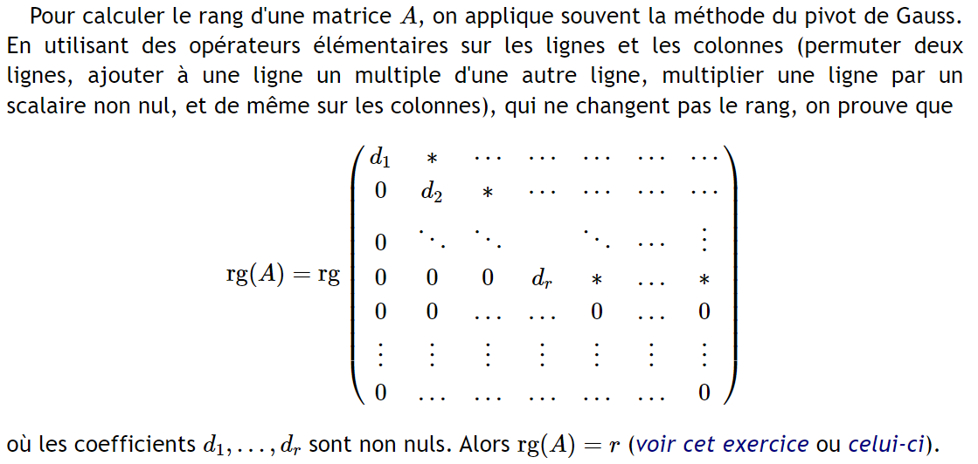
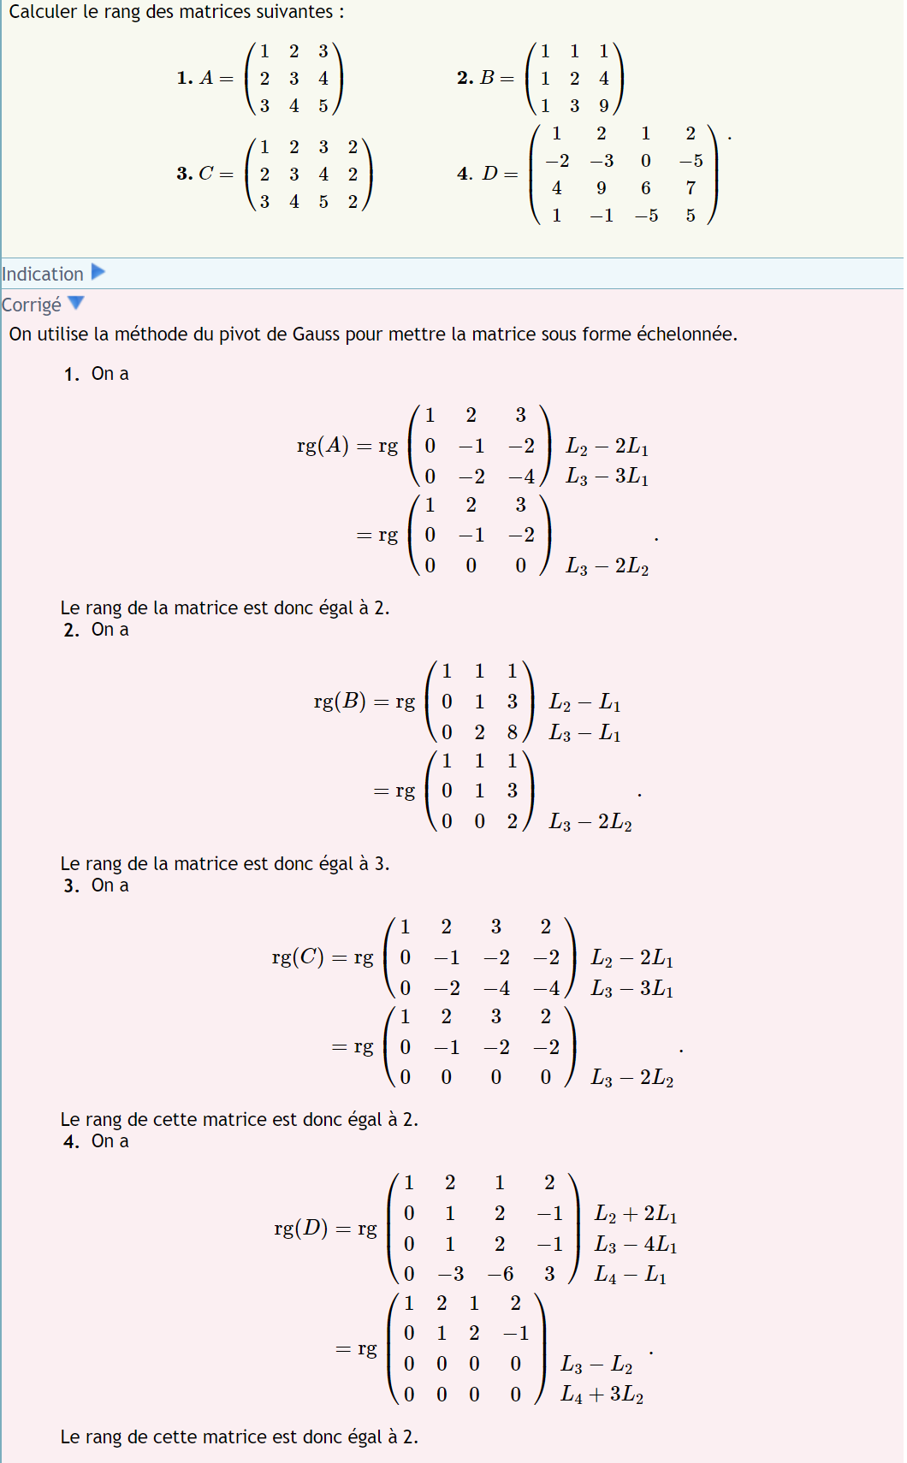

Démontrer qu'une matrice est inversible

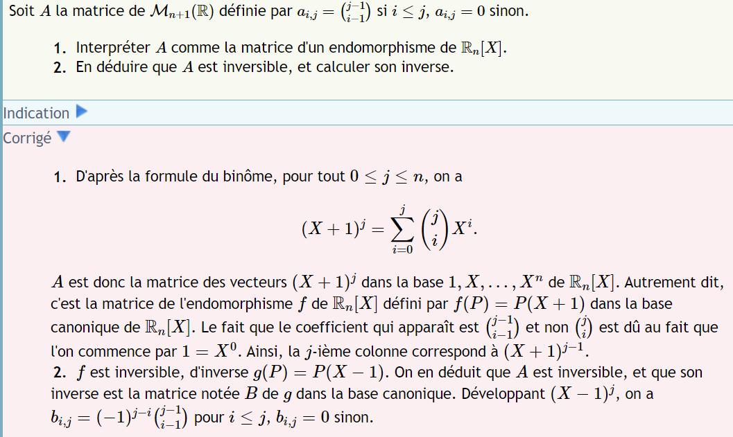

Déterminer la matrice d'une projection
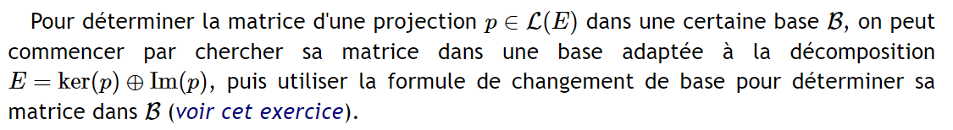
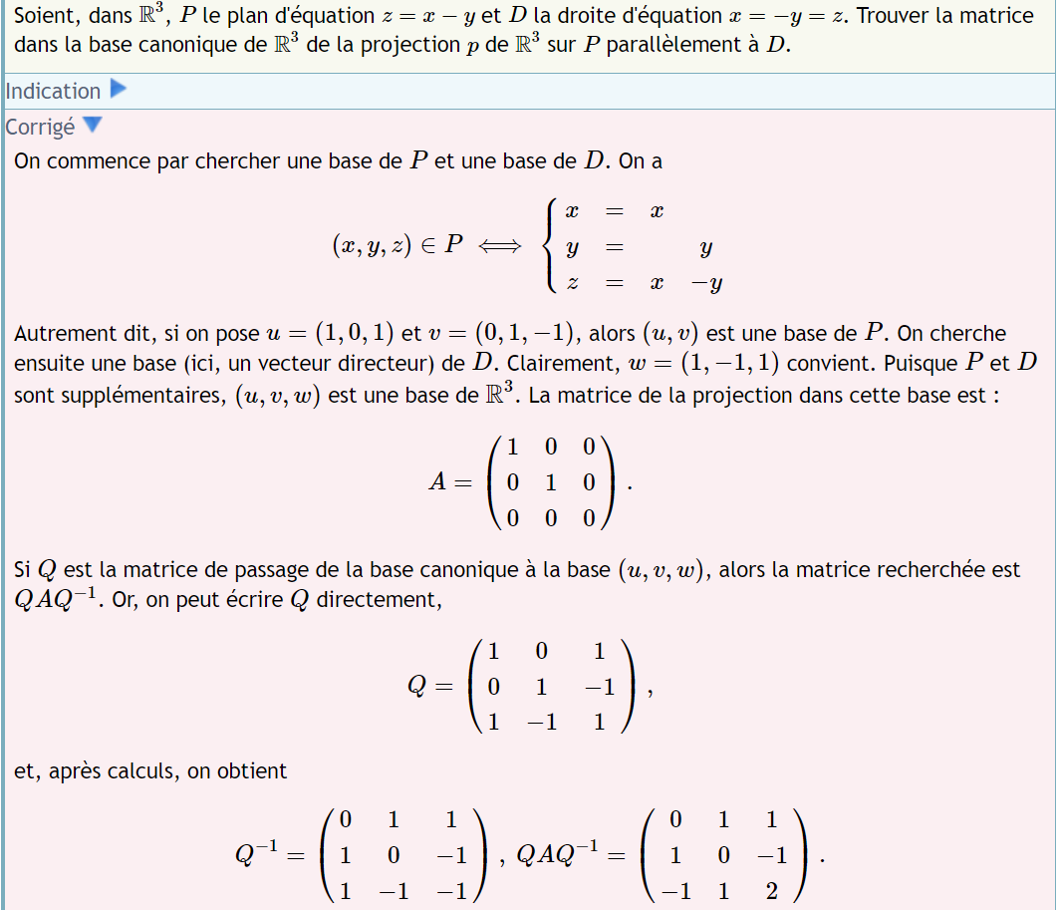


AL-2
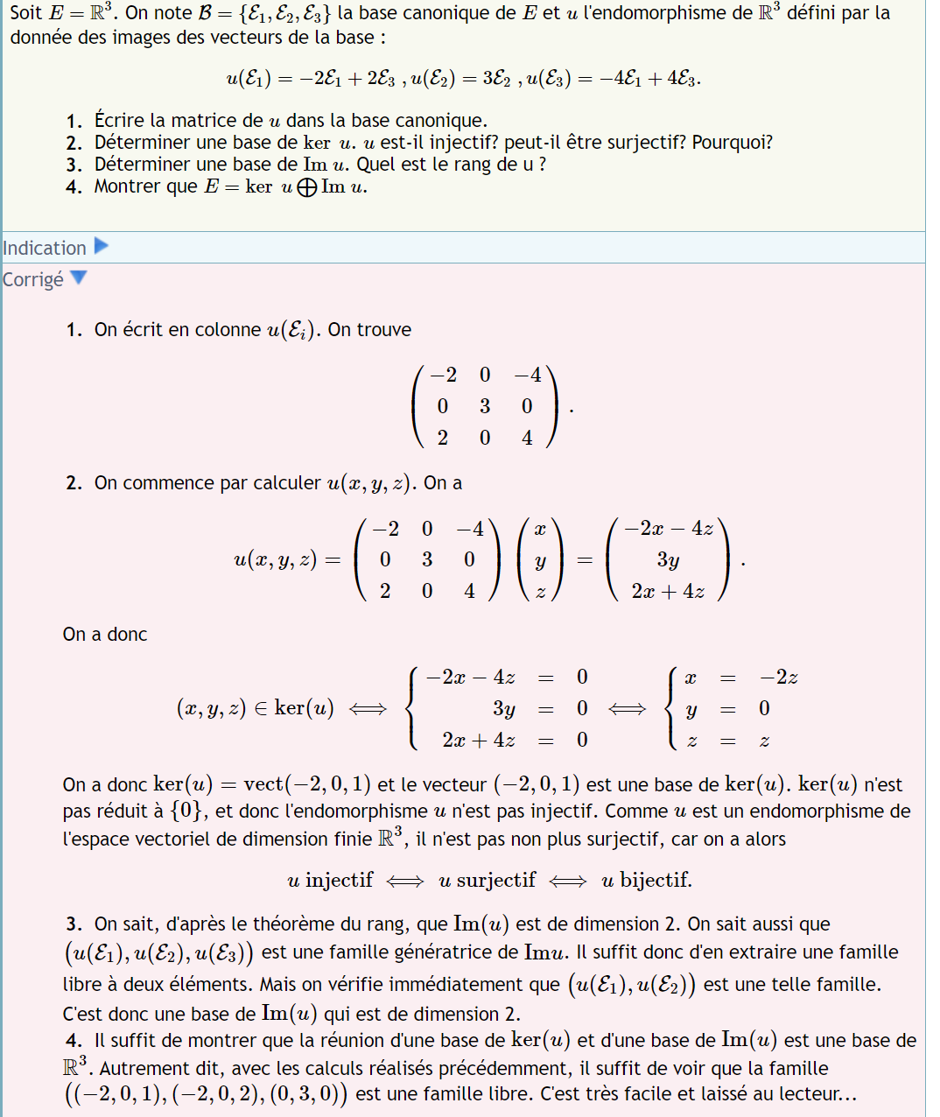


Donnée par une matrice
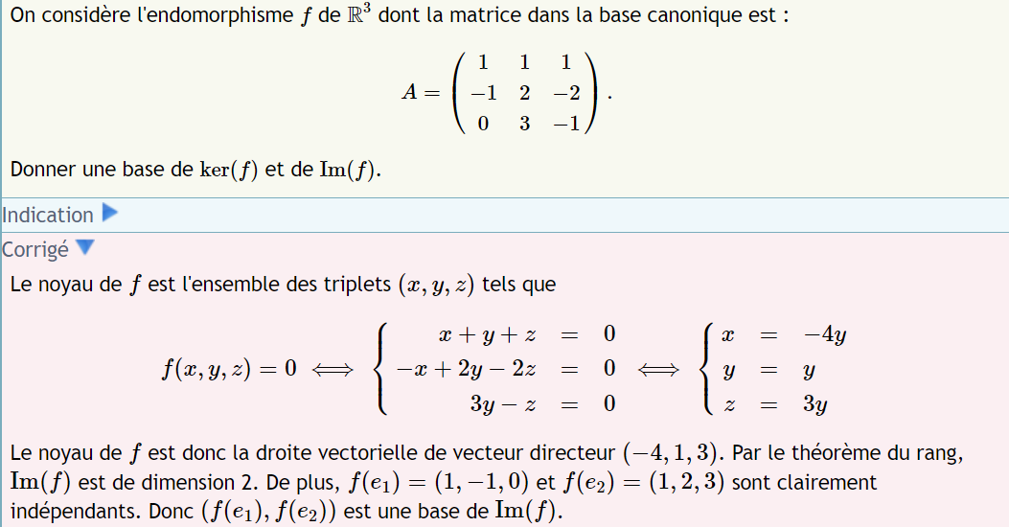

Changement de base
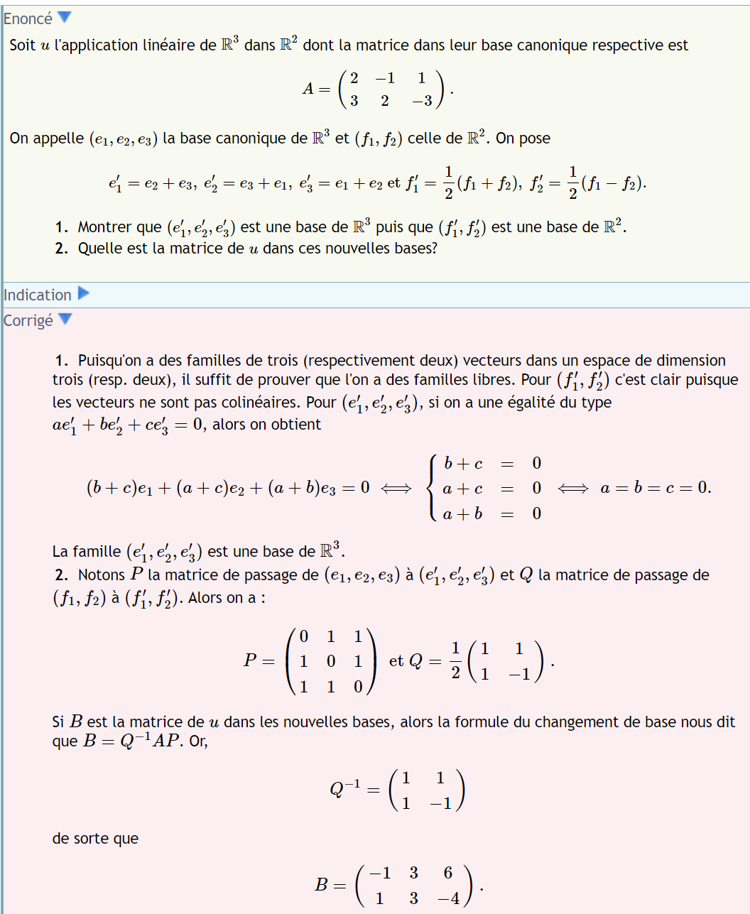


Rang par blocs
